突发公共卫生事件对采供血机构的影响及应对——以新冠疫情为例
成都市血液中心 洪缨
摘要 目的 突发公共卫生事件让采供血机构面临多种挑战，通过回顾新冠疫情期间采供血作出的应对，总结经验，为今后的突发事件提供借鉴。方法 在知网、英文文献网、网上查阅采供血机构与新冠疫情的相关内容。结果 新冠病毒传播性高，对人的健康构成威胁，防控措施包括居家、保持社交距离、限制人员流动，以及对疾病的恐惧，导致血液采集困难，采集量下降。为避免混乱和焦虑，向献血者和员工传达预防指南和安全措施至关重要。采取短信、微信、电话等线上预约献血者，固定献血者比例上升，固定采血点采血比例升高。在多变环境中，通过线上培训、学习新发布的指引文件，将其融入工作文件中。新冠病毒血症较为罕见，输血传播风险很低，不建议对献血者血液进行核酸筛查。面对新冠疫情，采供血机构作出了积极应对，确定献血者延期标准，建立血液筛查方法，解决试剂耗材供应问题，建立康复期血浆采集流程，统筹血液调剂，保障了安全血液的供应。结论 疫情对血液采集造成影响，对血液安全影响不大，采供血机构采取一系列措施，有效保障的血液安全和供应。

2019年底出现新冠疫情，随着疫情的蔓延，国家卫生健康委员会将新冠感染肺炎纳入《中华人民共和国传染病防治法》中的乙类传染病，并采取甲类传染病的防治、防控措施。由于传播途径为呼吸道飞沫和密切接触传播，传染性高，人群普遍易感，政府实施了一系列防范措施，对采供血工作带来挑战，通过知网和网上查阅新冠疫情与采供血相关内容，回顾分析采供血工作中的变化和应对措施，总结经验。
1.国内外文件和指引
在2019年WHO发布了《国家血液中心在传染病暴发期间保障血液供应指南》[1]，附件2中，在献血人群暴露于可能影响血液充足性或安全性的传染病时，制定了行动流程图（见图1）。我们可以参照制定适合新冠疫情的流程图。
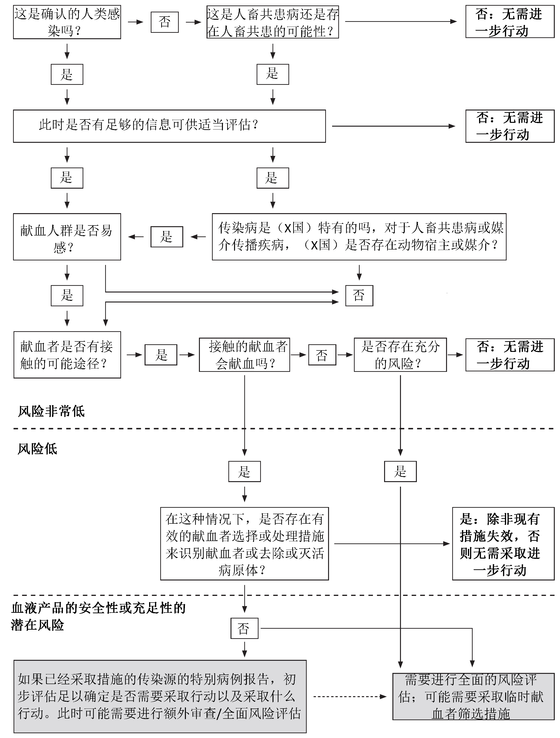
图1确定所需行动的流程图
2020年2月5日，国家卫生健康委员会办公厅中央军委后勤保障部卫生局发布了关于做好新型冠状病毒肺炎疫情期间血液安全供应保障工作的通知[2]。同日，中国输血协会发布了关于新型冠状病毒疫情防控期间采供血工作的若干工作建议（第一版）[3]。就献血者征询和选择、献血者回告、献血者动员和服务、保障供需平衡、场地消毒、防护用品发放和管理以及其他方面给出了建议。2020年3月2日国务院应对新型冠状病毒肺炎疫情联防联控机制发布关于进一步落实科学防治精准施策分区分级要求做好疫情期间血液保障工作的通知[4]，提出落实分区分级管理，完善血液保障策略；加强宣传动员工作，提供优质献血服务；健全血液预警机制，加强科学合理用血。2020年3月20日 WHO发布《新冠病毒大流行期间保持安全和充足血液供应的暂行指南》[5]。提出降低输血传播病毒的潜在风险；降低工作人员和献血者暴露于COVID-19病毒的风险；减轻献血者减少的影响；管理对血液和血液制品的需求；确保关键材料和设备的不间断供应；沟通的重要性；恢复期血浆的采集。2020年7月10日，世界卫生组织（WHO）发布了《COVID-19大流行期间保持安全和充足血液供应及COVID-19恢复期血浆采集暂行指南》[6]，更新了3月20日发布的指南，新增16篇参考文献，纳入最新研究，更新了献血者延期、献血后病情报告等内容，显著增加了COVID-19恢复期血浆采集的内容。2020年11月13日，国家卫生健康委、中央军委后勤保障部卫生局组织专家制定并发布了《血站秋冬季新冠肺炎疫情防控工作指引》[7]，指导血站做好秋冬季新冠肺炎疫情防控工作，落实疫情常态化防控工作要求，规范血站工作流程，保障血站工作人员及无偿献血者安全。2021年3月25日，国家卫生健康委办公厅与中央军委后勤保障部卫生局联合印发了血站新冠肺炎疫情常态化防控工作指引（国卫办医函〔2021〕155号）[8],要求血站做好新冠肺炎疫情常态化防控工作，保障血站工作人员和无偿献血者安全，实现血液安全供应。进一步优化新冠肺炎疫情防控措施相关要求，指导采供血机构科学有效做好无偿献血工作。国家卫生健康委办公厅、中央军委后勤保障部卫生局组织专家对2021年印发的《血站新冠肺炎疫情常态化防控工作指引》进行修订，2022年12月17日形成血站新冠病毒感染防控工作指引（第二版）[9]。按照疫情防控最新优化调整措施，结合血站工作实际情况，从人员防护、工作场所清洁与消毒、医疗废弃物处理、献血者选择与管理、采供血流程、实验室检测等方面做出具体规定。删除关于密接者、次密接者以及有中高风险区旅居史者暂缓献血。接种基因重组疫苗与接种灭活疫苗后暂缓献血48小时。明确感染新冠病毒（重型和危重型除外），最后一次新冠病毒核酸检测或抗原检测阳性结果7天后可以献血；重型或危重型感染者，康复6个月后可以献血。尚无新冠病毒通过输血途径传播的报道。为最大程度保障血液安全，在血站普遍实行的献血者回告政策中继续保留关于新冠病毒感染的回告内容，回告时间缩短为48小时。新版工作指引还根据当前疫情防控措施和病毒变异情况，优化、调整了血站相关清洁消毒措施。在血站防控措施方面，指引明确血站应当遵循标准预防原则，标准预防措施应当覆盖采供血活动的全过程。血站工作人员按照标准预防原则，根据采供血操作可能存在的传播风险，做好个人防护、手卫生、环境管理、物体表面清洁消毒和医疗废物管理等感染预防与控制工作，降低采供血感染发生的风险。国家卫生健康委和中医药管理局2022年2月8日印发的新型冠状病毒肺炎治疗方案（试行第五版修正版）[10]纳入了新冠康复者血浆疗法。之后的第六、七、八、九版都纳入了康复者血浆疗法。2020年2月28日国家卫生健康委会同中宣部、中央网信办、科技部、公安部、国资委、中国红十字会总会、中央军委后勤保障部卫生局等部门制定了《进一步加强新冠肺炎康复者恢复期血浆救治工作方案》[11]。2020年3月4日国务院应对新型冠状病毒肺炎疫情联防联控机制医疗救治组发布《新冠肺炎康复者恢复期血浆临床治疗方案（试行第二版）》[12]，在总结前期采集治疗工作经验的基础上，结合疫情形势变化及研究进展，对治疗方案进行修订，2021年10月22日形成了《新冠肺炎康复者恢复期血浆临床治疗方案（试行第三版）》[13]。随着文件、指引、指南不断发布和更新，对采供血工作起到了指导作用，对疫情防控起到了重要作用。
国家疾控中心，国家卫生健康委积极行动起来，随着对疫情研究和深入了解，推出1~10版的防控新型冠状病毒肺炎防控方案。国家卫生健康委员会办公厅/国家中医药管理局办公室发布了1~9版的新型冠状病毒肺炎诊疗方案。2022 年，来自奥地利、加拿大、德国、希腊、荷兰和美国的专家组织了一次在线会议，探讨加强血液系统内的应对的机制，制定了七项关键建议（见图2），以应对未来可能产生类似或更具破坏性后果的大流行病[14]。
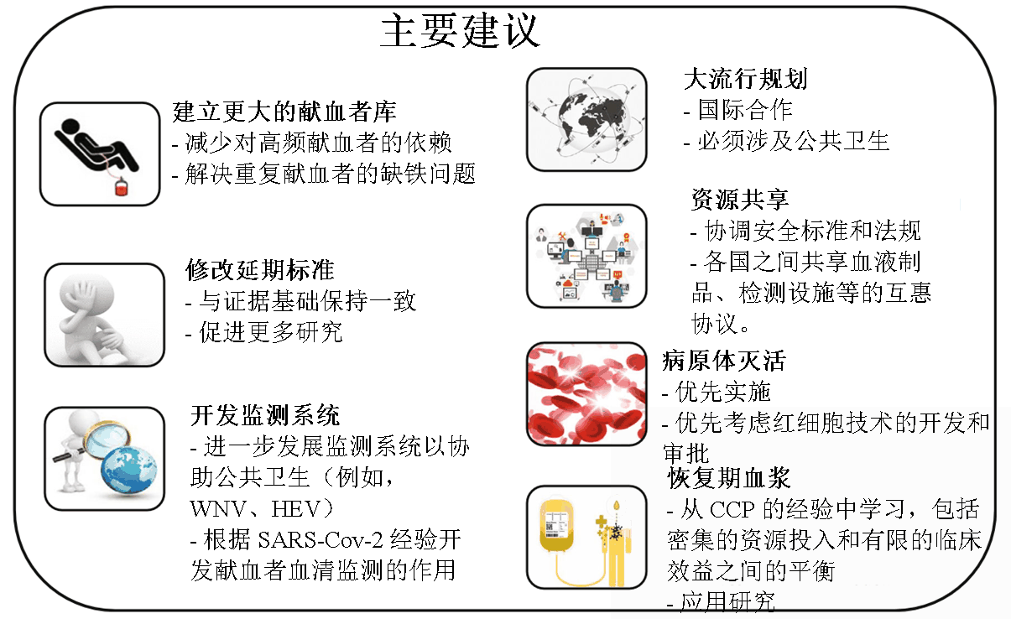
图2 主要建议
2. 疫情期间的采血量
疫情期间街头人流少，到采血点、献血车献血的人更少，街头采血困难。疫情期间，高校采取线上授课，企事业单位尽可能实施远程办公，这部分团体献血也下降。2020年初受到疫情的影响，国内外很多地区采血量都有不同程度的下降，见表1。
表1 2019和2020年采集量对比
地区 | 采集种类 | 2019年 |  | 2020年 |  | 增幅
 |  | 日期 | 献血量 | 日期 | 献血量
郑州[15] | 全血 | 2月 | 7918人次 | 2月 | 5268人次 | -33.47%
石家庄[16] | 全血 | 1.25-2.23 | 13058人次 | 1.25-2.23 | 6748人次 | -48.32%
天津[17] | 全血 | 2月 | 7496人次  14314.5U | 2月 | 3226人次  5382.0U | -56.96%  -62.40%
 |  | 1-12月 | 137293人次  249405U | 1-12月 | 119107人次  205196.5U | -13.25%  -17.73%
成都[18] | 全血 | 2.4-5.12 | 56163人次 | 1.24 -4.30 | 54254人次 | -3.4%
大连[19] | 全血 | 2月-6月 | 51093U | 2月-6月 | 46337.5U | -9.3%
 | 单采血小板 |  | 4570U |  | 4428U | -3.1%
全国115家机构[20] | 全血 | 1-3月 |  | 1-3月 |  | -22.4%
 | 单采血小板 |  |  |  |  | -10.49%
全国115家机构[21] | 全血 | 1-12月 | 13935131.5U | 1-12月 | 13262724.36U | -4.83%
 | 单采血小板 |  | 1581139.5U |  | 1582494.5U | 0.09%
深圳[22] | 全血 | 1.31-3.31 | 15768人次 | 1.31-3.31 | 17821人次 | 13.02%
 | 单采血小板 |  | 3236人次 |  | 3269人次 | 1.02%
浙江[23] | 全血 | 2.3-3.19 | 15609人次 | 1.23-2.8 | 5253人次 | -66%
伊朗[24] |  | 3-12 | 1 725 882 | 3-12 | 1 581 174 | –8.38 %
3. 献血者招募策略及献血人群人口学特征
封控管理后，献血者很难到达献血地点，通过线上预约，约定后，解决献血者到献血地点的交通。献血者可在采供血机构官网上预约献血，进行网上登记，献血者可自行选择献血日期，疫情期间所有在线登记的献血者，由采供血机构派车接送到就近献血点献血。通过电话/短信进行“一对一”精准招募献血者，电话招募成功率从4.84%至12.70%（见表2）。
表2电话招募效果
地区 | 2019年 |  |  | 2020年
 | 日期 | 成功数据 | 成功率 | 日期 | 成功数据 | 成功率
深圳[22] | 1.31-3.31 | 32/424 | 7.55% | 1.31-3.31 | 2034/17448 | 11.66%
杭州[25] |  |  |  | 1.24-2.22 | 326/6740 | 4.84%
大连[26] |  |  |  | 1.26-4.25 | 274/2162 | 12.70%
南宁[27] |  |  |  | 2.3-3.13 | 2442/41407 | 5.90%
通过分析了解献血人群人口学特征，为今后出现公共卫生突发事件制定目标人群招募策略。石家庄新冠肺炎疫情初期，重复献血者占比73.15%、400 mL献血量占93.22%、男女献血者比例为2.82∶1。自由职业者和农民仍是主要献血群体。疫情期间,自由职业者献血占比明显升高，教育程度多为初高中水平[16]。疫情期间, 天津本地人群、女性、36岁以上、大学本科及以上学历献血人次较疫情前有不同幅度地增长;工人、职员和其他职业者是献血的主力人群，国家公职人员、医务、农民、教师等团体发挥了一定作用[17]。2020年1月31日～3月31日，深圳招募19 752名献血者, 发现本地户籍，30～49岁、本科及以上学历占比高于2019年同期，性别、初次/重复献血者无差异。重点招募献血对象是本地户籍、中年、学历较高的群体[22]。银川疫情期间，乡镇献血人数高于市区，男性与女性献血者比例为2.4∶1；18~45岁占73%；自由职业和公司职员占比较大；大专以上学历献血比例高于本地区人口的比例；汉族、回族献血比例为4.87∶1[28]。 2020年1月24日—6月30，福州地区有32 904人次献血，重复献血者为主，固定献血点献血人数占60.21%；男性献血者占63.86%；25～45岁占60.56%、职员占44.99%[29]。郑州地区2020年与2018-2019年相比,男性比例上升；其他职业和学生仍是主要的献血群体，农民、工人、军人、医务工作者占比降低，职员、公务员、自由职业、专业技术职业占比升高；本科、大专学历占比降低，其他学历献血者占比升高；18～25岁年龄段是主要献血群体，26岁以上各年龄段占比持续升高[30]。疫情期间因采用预约献血，以重复献血者为主，固定献血点献血人数较多。
4. 工作人员和献血者安全性
对工作员工进行核酸检测，请献血者出示健康码和行程码。根据指南和指引，建立献血者筛查机制，实时调整献血者征询表。进入献血现场前测量温度，提供洗手液。工作人员实行轮班制，减少不同部门和不同班次工作人员之间的接触。采血点固定人员，减少人员流动。为员工提供充足的个人防护用品和消毒剂。对献血者实施预约献血，限制进入采血场所的人数，加强献血过程的感染控制，增加环境消毒频率。通过调整献血场所和流程再造、加强献血者征询及回访，强化采血过程的安全防护和消毒清洁，保证献血者或工作人员安全[31]。对于团体献血现场的防控包括：环境清洁消毒、征询体检、采血单向流动和献血不良反应预防与处置[32]。重庆市在2020年1月24日～2020年3月24日，监测到全血献血DRVR和不足量发生率分别为0.70%和1.54%，低于2019年11月1日～2020年1月23日的1.46%和2.02%[33]。2020年6月7～13日,采用问卷星调查金华市2所高校学生的一般人口学资料和无偿献血、对新冠肺炎的广泛焦虑状况。献血大学生的疫情防护达标率高于未献血组，焦虑总分低于未献血组。男生献血率是女生的3.732倍,疫情防护达标率≥60.0%的大学生献血率是防护达标率＜60.0%的大学生的4.663倍,焦虑总分<10分的大学生献血率是焦虑总分≥10分的大学生的2.227倍。加强心理疏导,提高疫情防护水平,促进无偿献血[34]。2020年3月10日和3月18日，两次在首都成分献血微信公众上，采用自行设计问卷，便利抽样法,对北京地区成分献血者进行600份问卷调查。认知方面18-45岁与45岁以上人群有显著性差异；本科与大专及以下学历有显著性差异；0—2次献血频率与三次以上的献血者之间有显著性差异。态度方面,不同特征人群之间得分无差异。在行为方面,3次以上成分献血者与0—2次成分血献血者的得分、北京市区(五环内)献血者与市郊(五环外)和外省市献血者得分有统计学意义。新冠肺炎、成分献血知识点的影响因素依次为学历、献血次数、年龄;态度影响因素依次为性别、献血次数;行为影响依次为献血次数、常住地及性别。通过多渠道、多方位的认知教育，消除献血者的疑虑[35]。2020年2月16日～2月29日,金华市随机选取390人实施问卷调查,200人为献血者,190人未献血。献血组的应激反应总分和消极应对得分显著低于未献血组,献血组的警觉维度和积极应对得分显著高于未献血组。积极应对得分高、警觉维度得分高、回避维度得分低的个体献血可能性较高。新冠肺炎疫情早期，积极应对和警觉促进献血，消极应对和回避阻碍献血[36]。
5. 血液检测
2020年2月6日—2020年3月15日湖北省15 454份献血者血液标本新冠病毒检测结果均为阴性。
2019年12月至2020年3月，基于核酸检测平台对武汉血液中心献血者血浆样本进行回顾性和实时检测时，共发现4例新型冠状病毒核酸阳性的样本[37],在后续开展的湖北省新冠病毒血液筛查检测中未检出阳性[38-39]。 西安市2020.1.1～6.14,采用化学发光法对3623份献血者标本进行血清抗SARS-CoV-2抗体检测发现3例SARS-CoV-2抗体阳性者,流行率为0.083%，最早在2020年2月4日出现新冠病毒血清阳性的献血者[40]。2020.3.7至2020.9.25，在美国采集258000余份血液，采用转录介导扩增（TMA）法6份或16份混检检测SARS-CoV-2 RNA。反应性血液流行率为1.16/10万，细胞培养物中未观察到传染性，支持国际和国家监管机构目前的建议——不通过NAT筛选献血者[41]。随着疫情蔓延和疫苗的作用，群体免疫慢慢建立。截至2022-04-26，通过数据库搜索引擎，在227894份样本的28篇论文中，献血者中新冠肺炎的血清流行率为10%，估计男性为5%，女性为6%。不同血型的发病率如下：A 12%，B 12%，AB 9%，O 13%。新冠肺炎在北美献血者中的血清流行率为10%，欧洲为7%，亚洲为23%，南美为5%，非洲为4%；IgG抗体的血清流行率估计为23%，IgM为29%。女性献血者中新冠肺炎血清的患病率最高的人群是O血型和亚洲人[42]。临床送标本56℃30min热灭活SARS-CoV-2，有较低程度溶血，对输血相容性检测的影响较小，可能影响ABO亚型抗原在定型试验[43-44]。新冠疫苗接种后，产生的抗体可影响部分ELISA试剂对HIV抗体的检测，产生假阳性结果[45]。
6. 康复者恢复期血浆采集
根据2020年2月28日发布的《进一步加强新冠肺炎康复者恢复期血浆救治工作方案》。2020年3月4日发布《新冠肺炎康复者恢复期血浆临床治疗方案（试行第二版）》，2021年10月22日发布《新冠肺炎康复者恢复期血浆临床治疗方案（试行第三版）》，各地采供血机构积极组织新冠肺炎康复者恢复期血浆的采集，建立工作流程。COVID-19 疫情暴发后，中国生物按照相关要求，调集人员和设备，在18 个省市自治区设置52康复者恢复期血浆捐献点，截至2020 年03 月26 日，共采集1000余人次，进行各种病原学等检测[46]。国家卫健委向各地调拨恢复期血浆和特异性免疫球蛋白等药品，从2020年到2021年10月，已经累计采集康复者恢复期血浆152.3万毫升，114.9万毫升用于临床治疗，为患者的救治提供有力的支持[47]。
7. 血液调剂
建立血液库存及采供血信息报告制度，即时报送血液库存情况和血液调配信息。完善医疗机构间血液调剂制度，避免血液浪费。应对突发公共卫生事件，建立省际间血液调剂机制，共同应对和处理血液保障工作中面临的问题。建立完善跨省区域间血液联动保障机制，实施科学合理调配血液。
为保障武汉疫情防控期间的血液供应，国家卫生健康委于2020年1月26日印发《关于做好湖北省新型冠状病毒感染的肺炎疫情防控期间血液供应保障工作的通知》，建立血液保障二级联动机制，明确安徽、江西、湖南、重庆、陕西、河南市对湖北省进行血液对口支援，随后四川、云南、河北、广东也加入，截至4月15日，12个省市累计向湖北省支援红细胞4.6万单位、血小板1856个治疗量、新冠肺炎康复者恢复期血浆2.2万毫升，确保了湖北省临床用血需求[48]。"武汉跨地域采供血联动血液保障模式",为应对类似突发公共卫生事件提供经验[49]。2022年4月上海疫情防控形势严峻，广大市民为配合防疫足不出户，献血工作面临极大挑战。为保障上海患者治疗所需的血液，在国家卫健委医政医管局的大力协调下，2022年4月1日至6月1日期间，共有15个兄弟省市65家采供血机构支援上海4.9余万单位红细胞悬液、9400余袋单采血小板、1.6余万单位血浆、1.2余万单位冷沉淀以及770单位康复期血浆等各类血液成分近9万人份，有力保障了上海临床患者的用血[50]。全国、全省、全市一盘棋，统一调拨，一方有难八方支援，保持了血液的供需平衡。
8.后勤保障
静态管理期间，后勤车队承担了接、送工作人员，献血者，医院送血，接送调配血液，运送医疗保障物资。由于部分物流停运，采购的物料不能及时到位，与供应商、厂家及周边兄弟单位联系，评估和启用新供应商，多方沟通协调，紧急调配采供血应急耗材、消毒用品、个人防护用品等防控物资。很多采供血机构采取封闭式模式，后勤负责解决员工的住宿和伙食问题。
9.总结
在发生重大突发性公共事件时，给采供血工作带来了极大的困难，在做好疫情防控的同时，各地区采供血机构就献血者招募、血液采集、血液检测、血液调剂等方面做出了积极的应对策略，保障了疫情期间的临床用血需求。在今后的工作中不断摸索，总结经验和教训，形成完善的突发公共事件管理模式，保障临床用血安全。
参考文献：
[1]Protecting the Blood Supply During Infectious Disease Outbreaks – Guidance for National Blood Services. World Health Organization. (2019). https://www.who.int/publications-detail/protectingthe-blood-supply-during-infectious-diseaseoutbreaks-guidance-for-national-blood-services
[2]国家卫生健康委办公厅、中央军委后勤保障部卫生局.国家卫生健康委员会办公厅 中央军委后勤保障部卫生局关于做好新型冠状病毒肺炎疫情期间血液安全供应保障工作的通知. http://www.gov.cn/zhengce/zhengceku/2020-02/11/content_5477191.htm
[3]中国输血协会.关于新型冠状病毒疫情防控期间采供血工作的若干工作建议（第一版）. https://www.csbt.org.cn/plus/view.php?aid=16530
[4]国务院应对新型冠状病毒肺炎疫情联防联控机制.关于进一步落实科学防治精准施策分区分级要求做好疫情期间血液保障工作的通知. http://www.nhc.gov.cn/xcs/zhengcwj/202003/37690667ce01461bbe62947d6185886e.shtml
[5]世卫组织.新冠病毒大流行期间保持安全和充足血液供应的暂行指南. https://m.thepaper.cn/baijiahao_6741372
[6]Guidance on maintaining a safe and adequate blood supply during the coronavirus disease 2019 (COVID-19) pandemic and on the collection of COVID-19 convalescent plasma. World Health Organization (2020). (interim guidance, 10 July 2020). https://apps.who.int/iris/handle/10665/333182
[7]国家卫生健康委、中央军委后勤保障部卫生局.血站秋冬季新冠肺炎疫情防控工作指引. http://www.gov.cn/zhengce/zhengceku/2020-11/18/content_5562240.htm
[8]国家卫生健康委办公厅、中央军委后勤保障部卫生局.血站新冠肺炎疫情常态化防控工作指引. http://www.nhc.gov.cn/yzygj/s7658/202103/5c2343b5636e4f0f9c7a6f64d2559584.shtml
[9]国家卫生健康委办公厅、中央军委后勤保障部卫生局.血站新冠病毒感染防控工作指引（第二版）.http://www.gov.cn/zhengce/zhengceku/2022-12/17/content_5732559.htm
[10]国家卫生健康委办公厅、中央军委后勤保障部卫生局.新型冠状病毒肺炎诊疗方案（试行第五版 修正版）. http://www.gov.cn/zhengce/zhengceku/2020-02/09/content_5476407.htm
[11] 国务院应对新型冠状病毒肺炎、疫情联防联控机制.进一步加强新冠肺炎康复者恢复期血浆救治工作方案. http://www.nhc.gov.cn/xcs/zhengcwj/202002/9cf3cdf8d1fb480e9d6d05cbda0c6a5f.shtml
[12] 卫生健康委办公厅、中央军委后勤保障部卫生局.新冠肺炎康复者恢复期血浆临床治疗方案（试行第二版）.http://www.gov.cn/zhengce/zhengceku/2020-03/05/content_5487145.htm
[13]卫生健康委办公厅、中央军委后勤保障部卫生局.新冠肺炎康复者恢复期血浆临床治疗方案（试行第三版）. https://www.gov.cn/xinwen/2021-10/29/5647545/files/51379760923744cfa44132e9e0c54aa7.pdf
[14] Strengers P, O'Brien SF, Politis C. et al. White paper on pandemic preparedness in the blood supply. Vox Sang，2023,118（1）：8-15.
[15] 司天宁,贺文杰,金新莉.新型冠状病毒肺炎疫情防控期间郑州市全血采集招募者献血情况分析[J].河南医学研究,2020,29(第31期)：5764-5766.
[16] 李莉华,陈莉,牛宏伟,等.新冠肺炎疫情初期石家庄地区献血人群特征分析[J].中国输血杂志,2020,33(第9期)：937-940.
[17] 刘妍妍,李红珠,樊晶.新冠疫情影响下天津地区无偿献血人群特征分析[J].中国输血杂志,2021,34(第12期)：1363-1367.
[18] 钟涵,张杰,马婧,肖湘,李培,余聪.新型冠状病毒疫情期间全血不同招募模式献血情况及对策分析[J].中国输血杂志,2020,33(第8期)：796-800.
[19] 高勇,马杰,徐焱,孔庆华,梁晓华.新型冠状病毒肺炎疫情期间大连市无偿献血情况调查[J].国际输血及血液学杂志,2021,44(第6期)：536-541.
[20] 梁晓华，范亚欣，马杰.新冠肺炎疫情下中国采供血事业发展. 中国输血行业南皮书发展报告(2021)B28.
[21] 马杰,范亚欣,梁晓华.新冠肺炎疫情下采供血事业发展现状调研分析[J].中国输血杂志,2022,35(第1期)：46-50.
[22] 聂冬梅,曾劲峰,张艳艳,卢亮,黄力勤,郑欣.新型冠状病毒肺炎疫情下献血者招募措施高效实施的探索[J].中国输血杂志,2022,35(第1期)：13-16.
[23] Wang Y, Han W, Pan L, et al. Impact of COVID-19 on blood centres in Zhejiang province China. Vox Sang. 2020;115(6): 502- 506.
[24] Divkolaye N, Arabkhazaeli A, Hajibeigi B, et al. The impact of COVID-19 on blood safety and availability in the Islamic Republic of Iran[J]. Eastern Mediterranean Health Journal, 2022, 28(11)：823-828.
[25]潘凌凌,徐健,王颖莹,韩文娟,胡伟.在新型冠状病毒肺炎疫情期间电话招募全血献血者策略的效果探讨[J].中国输血杂志,2020,33(第9期)：943-946.
[26]范亚欣,高勇,马杰,毕晓琳,梁晓华.多措并举有效保障COVID-19疫情期间临床供血[J].中国输血杂志,2020,33(第8期)：801-803.
[27]陈洋,梁立阳,李彬,余梅.新冠肺炎疫情期间应用电话招募缓解血液紧缺[J].中国卫生质量管理,2021,28(第2期)：82-84，88.
[28] 侯志敏,韩文丽.新冠肺炎疫情初期银川地区无偿献血情况分析[J].现代医药卫生,2021,(第A2期)：75-77.
[29] 周晓舒,许燕花,任本春,严伟.新型冠状病毒肺炎疫情防控期间福州地区无偿献血人群结构特征分析与思考[J].基层医学论坛,2021,25(第25期)：3691-3693.
[30] 张丽,赵磊,陈玉香,吕永磊,王艺芳.2020年郑州地区献血者群体特征分析[J].医药论坛杂志,2021,42(第16期)：83-85，88.
[31] 叶盛,沈燕,陈津,戴宇东,傅强.新型冠状病毒肺炎疫情期间成分献血场所与工作流程的再造[J].临床输血与检验,2020,22(第3期)：241-245.
[32] 应上云,赵轶伦,原勇,朱娟,张珂,骆建钢,戴宇东.新型冠状病毒肺炎（COVID-19）疫情期间应急团体献血现场的防控管理策略[J].临床输血与检验,2020,22(第3期)：253-258.
[33] 杨俊鸿,胡文杰,杨丹蓉,何涛,黄霞.新型冠状病毒肺炎疫情期间献血相关血管迷走神经反应预防措施及监测效果分析[J].临床输血与检验,2020,22(第4期)：376-379.
[34] 应小祎,杜晓明,吴志慧,等.大学生新冠肺炎疫情防护状况及焦虑水平与无偿献血行为的关联性.中国输血杂志，2021，34（11）：1256-1258.
[35] 张燕燕,米振兴,周倩.新冠病毒肺炎疫情期间公众对成分献血的认知、态度和行为研究.中国输血杂志，2020，33（12）：1283-1287.
[36] 应小祎,杜晓明,洪淑芳，等.新型冠状病毒肺炎疫情早期个体应激反应及应对方式对无偿献血的影响.中国输血杂志，2020，33（10）：1099-1102.
[37]Chang L, Zhao L, Gong H, et al. Severe acute respiratory syndrome coronavirus 2 RNA detected in blood donations. Emerg Infect Dis，2020，26( 7) :1631-1633
[38] Chang L, Yan Y, Zhao L, et al. No evidence of SARS-CoV-2RNA among blood donors: A multicenter study
in Hubei, China. Transfusion，2020，60( 9) :2038-2046
[39]彭冬菊,赵磊,聂心教,等.湖北省献血者SARS-COV-2核酸检测结果分析[J].中国输血杂志,2020,33(第11期)：1196-1198.
[40]张嫄,徐华,丁谨,等.西安地区无偿献血人群SARS-CoV-2抗体的血清学回顾分析[J].中国输血杂志,2021,34(第12期)：1367-1369.
[41] Bakkour S, Saá P, Groves JA, et al. Minipool testing for SARS-CoV-2 RNA in United States blood donors. Transfusion. 2021; 61（8）: 2384–2391.
[42]Nourmohammadi H, Dehkordi AH, Adibi A, et al. Seroprevalence of COVID-19 in Blood Donors: A Systematic Review and Meta-Analysis[J]. Advances in Virology, 2022.
[43]郭黠,蒯迪文.56 ℃ 30 min热灭活新型冠状病毒对输血相容性检测结果的影响[J].检验医学与临床,2021,18(第6期)：741-743.
[44]范亮峰,陆琼,姜跃琴,王中英,向东.人血液经56℃孵育处理后溶血率及血型抗原抗体变化[J].临床输血与检验,2021,23(第1期)：54-60.
[45]王克成,潘诗茜,丛琳.新型冠状病毒疫苗接种对ELISA检测HIV抗体的影响[J].检验医学与临床,2022,19(第10期)：1360-1363.
[46] 李策生，谢勇，杨汇川等新型冠状病毒肺炎康复者恢复期血浆采集和质量特征. 中国生物制品学杂志，2021，34（6）：699-708.
[47]国家卫健委：去年到今年已累计采集康复者恢复期血浆152.3万毫升. http://news.cctv.com/2021/10/30/ARTIrlbyN5K3IaRgkavJq1AF211030.shtml
[48]热血相融，湖北省感谢兄弟省市血液驰援。http://www.nhc.gov.cn/yzygj/wcgzdt/202004/0431c257fb7a40449b43e3446e23701f.shtml
[49]任明,仇丰武,杨茹,江梦天,强文,郑雪,王丽,袁明超,陈国安.跨地域采供血联动在新型冠状病毒肺炎疫情期间血液保障的实践与探讨[J].中国输血杂志,2020,33(第8期)：794-796.
[50]疫情期间15省市支援上海各类血液成分近9万人份，超1500位市民又献爱心。https://export.shobserver.com/baijiahao/html/497814.html

